PROJETO DE LEI N. 66/2024

Estima a Receita e Fixa a Despesa do Município para o Exercício de 2025

O Prefeito Municipal de Bebedouro, no uso de sua atribuições legais,
Faz saber que a Camara Municipal aprova a seguinte Lei:

CAPITULO I
DISPOSICOES PRELIMINARES

Art. 1º - Esta Lei estima a Receita e fixa a Despesa do Municipio para o exercicio financeiro de 2025, compreendendo:

I- O Orçamento Fiscal referente aos Poderes do Municipio, seus fundos especiais, orgãos e entidades da administração direta e indireta.

II- O Orçamento da Seguridade Social, abrangendo as entidades e orgãos a ela vinculados, da administração direta ou indireta, bem como os fundos instituidos e mantidos pelo Poder Publico.

CAPITULO II
DOS ORÇAMENTOS FISCAL E DA SEGURIDADE SOCIAL

SEÇÃO I
DA ESTIMATIVA DA RECEITA

Art. 2º - A Receita Orçamentaria e estimada na forma dos quadros I, I-A, II, III, e IV, que fazem parte integrante desta Lei, em R$ 518.944.623,00 (quinhentos e dezoito milhões, novecentos e quarenta e quatro mil, seiscentos e vinte e três reais) e se desdobra em:

I - R$ 426.840.683,00 (quatrocentos e vinte e seis milhões, oitocentos e quarenta mil, seiscentos e oitenta e três reais) do Orçamento Fiscal; e

II - II - R$ 92.103.940,00 (noventa e dois milhões, cento e três mil, novecentos e quarenta reais) do Orçamento da Seguridade Social.

Art. 3º - A receita será arrecadada na forma da legislação em vigor, com a estimativa constante do seguinte desdobramento:


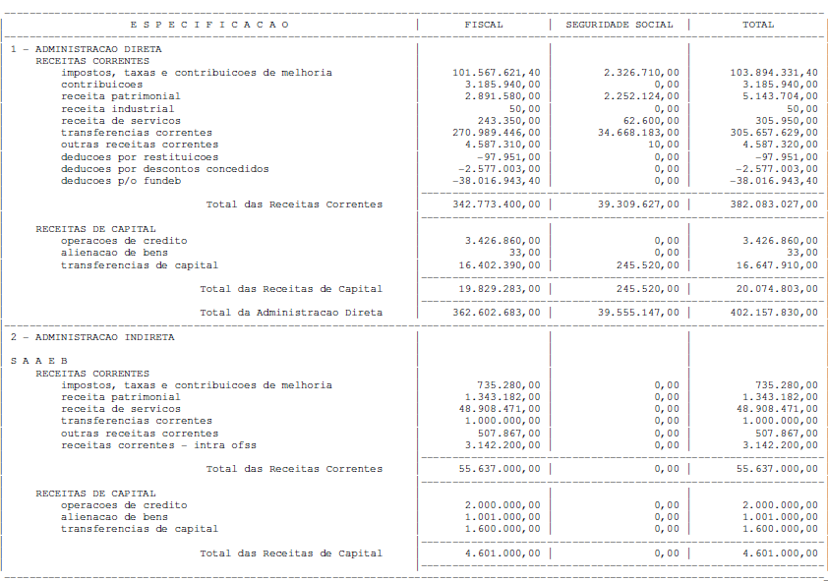

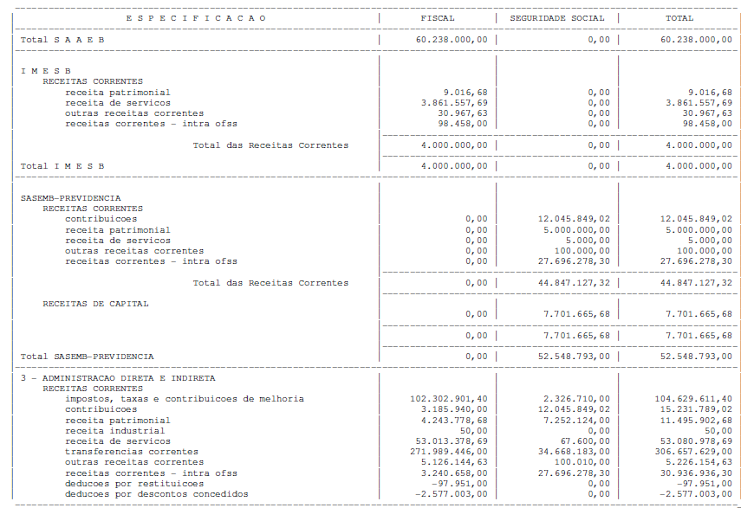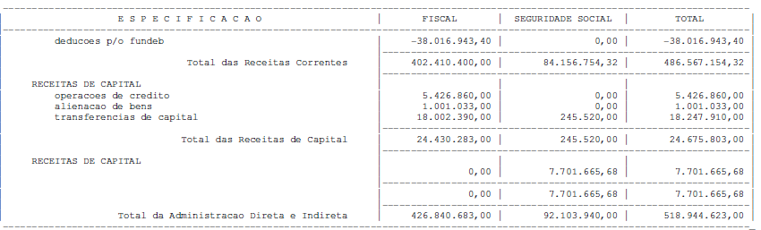

SEÇÃO II
DA FIXAÇÃO DA DESPESA

Art. 4º - A Despesa é fixada na forma dos quadros I, I-B, V, VI, VII, VIII, IX, X, XI e XII, que fazem parte integrante desta lei, em R$ 518.944.623,00 (quinhentos e dezoito milhões, novecentos e quarenta e quatro mil, seiscentos e vinte e três reais), na seguinte conformidade:

I - R$ 318.710.392,25 (trezentos e dezoito milhões, setecentos e dez mil, trezentos e noventa e dois reais e vinte e cinco centavos) do Orçamento Fiscal; e

II - R$ 200.234.230,75 (duzentos milhões, duzentos e trinta e quatro mil, duzentos e trinta reais e setenta e cinco centavos) do Orçamento da Seguridade Social.

Art. 5º - A Despesa fixada está assim desdobrada:

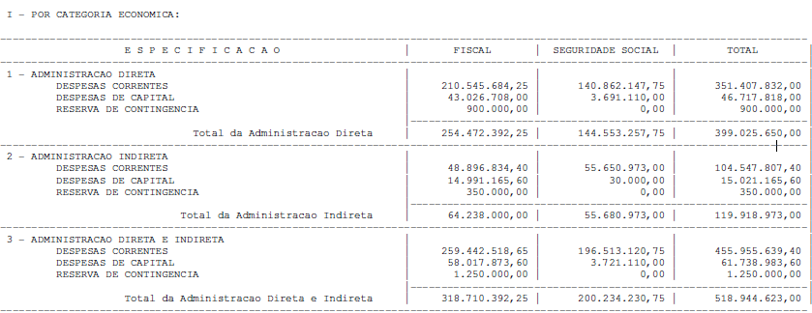POR

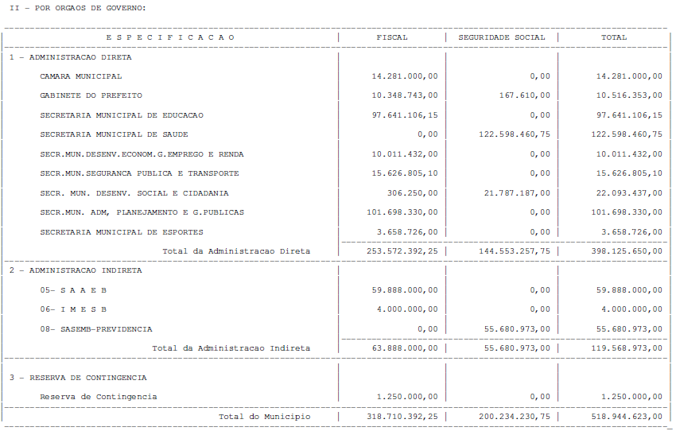

|| | | |

III - POR FUNÇÕES:

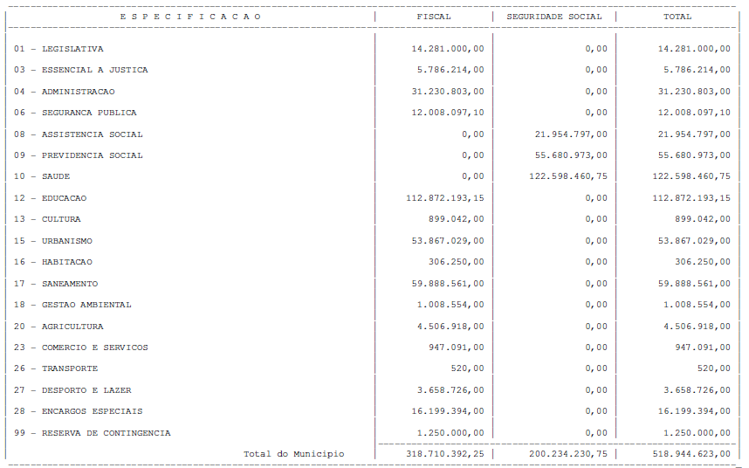

CAPITULO III
DAS DISPOSIÇÕES GERAIS E FINAIS

Art. 6º - Fica o Executivo autorizado a abrir créditos suplementares em reforço as dotações orçamentárias, mediante o uso dos recursos previstos no artigo 43 da Lei Federal nº. 4.320/1964, observados os limites:

I- de 20 % (vinte por cento ) do total da despesa fixada, constante do artigo 4º. desta Lei; e

II- do valor da dotação consignada como Reserva de Contingência, para cumprir as determinações dos artigos 5º.,III,"b", da Lei de Responsabilidade Fiscal e 8º. da Portaria Interministerial STN/SOF nº. 163/2001.

Parágrafo único - A dotação consignada como Reserva de Contingência servirá igualmente para cobrir a abertura de Créditos Adicionais Especiais, autorizadas em lei.

Art. 7º - Além do disposto no artigo anterior, fica o Executivo igualmente autorizado a abrir créditos suplementares:

I- necessários ao cumprimento de vinculações constitucionais, legais e de convênios ou congêneres, até o limite das sobras de exercícios anteriores desses recursos e do seu excesso de arrecadação em 2025;

II- vinculados a operações de crédito até o limite dos valores contratados desde que não incluídos na estimativa de receita constante desta Lei;

III- destinados a cobrir insuficiências nas dotações orçamentárias dos grupos de natureza de despesa "Pessoal e Encargos Sociais", "Juros e Encargos da Divida" e "Amortização da Divida", até o limite da soma dos valores atribuídos a esses grupos e, quando para atender ao pagamento de sentenças judiciais nas condições e formas determinadas pela Constituição, até o limite de 20% (vinte por cento) da soma dos valores dos grupos de despesas;

IV- para melhorar a eficiência na execução dos programas por meio de reforços de dotações, usando-se como recurso a anulação de dotações de créditos de outras ações, nos termos do artigo 43, parágrafo 1º., inciso III, da Lei 4.320/64, até o limite de 1/3 (um terço) da receita prevista para o exercício;
V- destinados a cobertura de despesas de entidades da Administração Indireta, até o limite dos respectivos superavits financeiros do exercicio anterior, bem como do excesso de arrecadação das suas receitas próprias, somado ao excesso de transferências financeiras a elas efetuadas durante o exercicio;

VI- destinados a cobrir insuficiências no âmbito do programa de previdência municipal, ate o limite de 20% (vinte por cento) de cada uma de suas ações.

Art. 8º - Fica o Executivo autorizado a realizar, no curso da execução orçamentária, operações de crédito nas espécies, limites e condições estabelecidos em Resolução do Senado Federal e na legislação federal pertinente, especialmente na Lei Complementar nº 101, de 4 de maio de 2000.

Art. 9º - As metas fiscais de receita e de despesa e os resultados, primá rio e nominal apurados segundo esta Lei, constantes do Demonstrativo da Compatibilidade da Programação do Orçamento com as Metas de Resultados Fiscais, atualizam as metas fixadas na Lei de Diretrizes Orçamentárias do exercicio de 2025 .

Art. 10 - As leis do Plano Plurianual e das Diretrizes Orçamentárias consideram-se modificadas por leis posteriores, inclusive pelas que criem ou modifiquem, de qualquer modo, programas, ações e valores, ou que autorizem esses procedimentos.

Art. 11 - As transferências financeiras da Administração Direta para a Indireta, incluídas as efetuadas para a Câmara Municipal, e vice-versa, obe decerão ao que estiver estruturado pelos créditos orçamentários e adicionais.

Art. 12 - Esta Lei entrara em vigor em 1º. de janeiro de 2025.

Prefeitura Municipal de Bebedouro, 27 de setembro de 2024

Lucas Gibin Seren
Prefeito Municipal

Bebedouro, Capital Nacional da Laranja, 27 de setembro de 2024
OEP/543/2024

Senhor Presidente;

Encaminhamos para apreciação e aprovação dessa Egrégia Câmara, o Projeto de Lei que “Estima a Receita e Fixa a Despesa do Município para o Exercício de 2025”.

Cordialmente

Lucas Gibin Seren
Prefeito Municipal

A Sua Excelência o Senhor
Dr. Edgar Cheli Junior
Presidente da Câmara Municipal de Bebedouro
Bebedouro-SP.

